Geluidsoverlast onderzoek

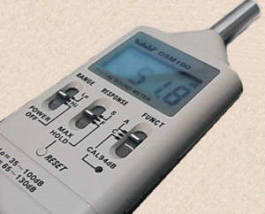

Wat moet je doen:
1) TechnaNet-opdrachten maken

2) Maak een decibel schaal met eigen voorbeelden ( zie TechnaNet)

3) Beschrijf de nadelige gevolgen van geluidsoverlast.


4) Ga van de volgende situaties het aantal dB meten

- Eigen praktijklokaal
- Meeuwen op het plein
- Automaat (1 meter)
- Passerende auto (Koelmalaan achter het plein) (2 meter)
- Normale spreekstem (1 meter)
- Brommeruitlaat (1 meter)

5) Maak een staafdiagram van je metingen

6) Geef aan welke geluiden schadelijk zijn en geef een mogelijke oplossing.

7) Hoeveel decibel verwacht jij op je toekomstige werkplek. Met welke meting is je werkplek te vergelijken?

Inleveren al onderzoeksrapport die de directie serieus moet nemen

